**GUÍA APRENDIZAJE COLABORATIVO PIE**

**Núcleo: Pensamiento Matemático Curso: Prekínder**

**Fecha: 27 al 30 de Abril de 2020 Docente: Margarita González Reyes**

**Nombre del Estudiante: __________________________________________________________________________**

**I.- Objetivo de Aprendizaje**

|  |
| --- |
| **Representar graficamente algunos trazos, letras, signos, palabras significativas y mensanjes simples legibles, utilizando diferentes recursos y soportes en situaciones autenticas.** |

**II.- Contenido**

|  |
| --- |
| **Grafomotricidad** |

**III.- Objetivo de la clase**

|  |
| --- |
| **Identificar el trazado.** |

**IV.- Indicaciones generales**

|  |
| --- |
| **Papitos: Para esta actividad necesitaras:**   1. **Colocar el nombre del estudiante** 2. **Lápiz de mina, lápices de colores** 3. **Leer las instrucciones al niño/a** 4. **Se siguiere realizar el trazado o buscar el camino, primero con su dedo para no tener equivocaciones** 5. **Monitorear y orientar el trabajo** 6. **Entregar actividad realiza en próxima entrega de material** |

**V.- Actividad a desarrollar**

1. Observa la imagen en su totalidad.
2. Observa el pez que está en el principio (Arriba con líneas).
3. Trazar el camino con lápiz de color hasta llegar al pez que está en abajo Ahora busca el pez igual a ese recuadro y colorear.

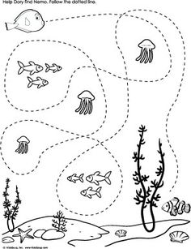

VI.- Retroalimentación

La retroalimentación se realizará a través de la devolución de la actividad terminada.

La actividad que realizaron hoy, está basado en grafo motricidad, siendo un antecesor para tener éxito en el proceso de la escritura

**Felicitaciones, por el trabajo realizado!!!.**

**VII.- Fecha de envío**

**Enviar 08-Abril-2020**

**VIII.- Cómo y/o donde enviar**

Una vez finalizada la actividad enviar a través de fotos o scanner de la actividad realizada al siguiente correo: [margarita.gonzalez@colegio-reneschneider.cl](mailto:margarita.gonzalez@colegio-reneschneider.cl) o dejar actividad en colegio para revisión, cuando va a buscar material para trabajar en el hogar.